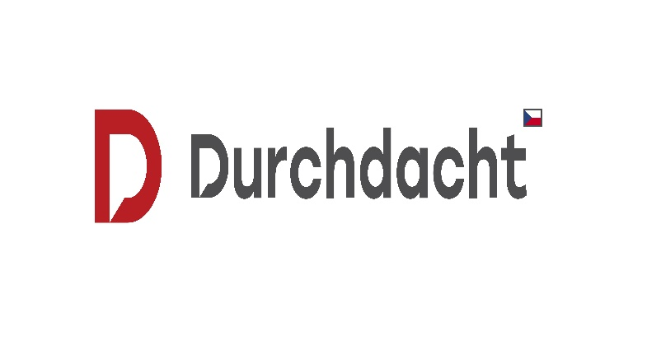

Podrobná pravidla jarní soutěže s Durchdacht.cz

- POŘADATEL SOUTĚŽE
Pořadatel soutěže je společnost ANNA BOHEMIA s.r.o.

- MÍSTO A OBDOBÍ KONÁNÍ HRY
Hra probíhá na Instagramu durchdacht.cz a to v období od 18.4 – 30.4.2025

- VÝHRA
Soutěží se o: Plynový gril Weber Spirit E-210

- ÚČAST VE HŘE, MECHANIKA VÝBĚRU VÝHERCŮ
Hry se může zúčastnit každá osoba starší 18 let s trvalým pobytem a území České republiky.

Podmínky účasti na hře
- Sledovat profil @durchdacht.cz na Instagramu
https://www.instagram.com/durchdacht.cz/
- Sledovat profil Durchdacht.cz na Facebooku
https://www.facebook.com/profile.php?id=61559569014840
- Dát like pod soutěžní fotku.
- Představ si, že jsi vyhrál/a tento gril! Koho bys na svou první grilovačku pozval/a a co bys mu ugriloval/a? Napiš nám to do komentářů!

Mechanika výběru výherců:
Výherce budeme losovat 2.5.2025.
Poté bude kontaktován prostřednictvím zprávy na Instagram. Pokud se nepodaří s výhercem spojit do 48 hod. Bude vybrán jiný výherce. Následně bude výherce zveřejněn na našem Instagramu.

- PŘEDÁNÍ
Výherci bude „Gril“ zaslán na adresu, kterou nám uvede.

- DALŠÍ PODMÍNKY SOUTĚŽE
Pořadatel je společnost ANNA BOHEMIA s.r.o.
si vyhrazuje právo upravit podrobná pravidla hry, včetně délky jejího trvání, či hru odvolat nebo zcela zrušit, a to bez udání důvodu. V takovém případě nemá účastník soutěže nárok na náhradu škody nebo náhradu jakýchkoli nákladů. Vymáhání výher soudní cestou je vyloučeno. Pořadatel nenese odpovědnost za jakoukoliv technickou chybu při organizaci a průběhu hry. V případě rozporu s podrobnými pravidly hry nebo jejich částmi uvedenými na propagačních materiálech ke hře platí znění těchto podrobných pravidel hry.

Soutěž není organizovaná Instagramem ani Facebookem a platformy za ni neodpovídají.

